Melding om fisket uke 28/2024
Rapporten skrevet mandag 15.07.2024 av Willy Godtliebsen og Amalie Oda Harland.

Alle kvanta i rapporten er oppgitt i tonn rundvekt, hvis ikke annet er presisert, og verdi i 1.000 kroner, evt. millioner kroner.

Omsetningsdata i denne rapporten skriver seg først og fremst fra uke 28, d.v.s. 8.-14. juli 2024.

For kystflåten var det økte landinger av sei, hyse, kongekrabbe og reke sammenlignet med uka før. Seilandingene økte fra 700 til 1.000 tonn, mye av økningen skriver seg fra et par landinger tatt på not. Seinotfisket har for øvrig vært på et lavmål så langt i sommer, og det meste av seikvantumet er fisket på snurrevad. Det samme gjelder for hyse, der de totale landingene fra kystflåten økte fra 450 til 725 tonn. Torskelandingene var uendret rundt 950 tonn de to siste ukene, og breiflabbfisket var også jevnt med uka før. Reduksjon i landingene av kveite og kvitlange. Omsetningen av fryst råstoff ble noe redusert fra uka før, og domineres av reka. Sist uke var det landet 1.740 tonn fryst reke fra 5 båter og 1.400 tonn snabeluer, også det levert av 5 båter.

Råfisklagets omsetning i uke 28 er på 160 millioner kroner (foreløpig tall), som er ned fra 191 millioner kroner uka før. I tallet for uke 28 inngår 25 millioner kroner etter landinger fra utenlandske båter. Omsetningen for norske båter utgjorde dermed 135 millioner kroner, fordelt med 75 millioner på fersk og 60 millioner på fryst.

Sammenlignet med 2023
Tilsvarende for uke 28 i fjor, var omsetningen 183 millioner kroner. Av dette var 20 millioner kroner etter landinger fra utenlandske båter. Omsetningen for norske båter på 163 millioner kroner var fordelt med 120 på fersk og 43 på fryst råstoff.

Omsetning uke 28, 2024
Råfisklagets omsetning for norske båter i uke 28 i år fremgår av tabell 1, med fordeling på fersk/fryst råstoff, og pr fiskeslag.
Tabell 1. Omsetning for norske båter i uke 28/2024, fordelt pr fersk/fryst og pr fiskeslag
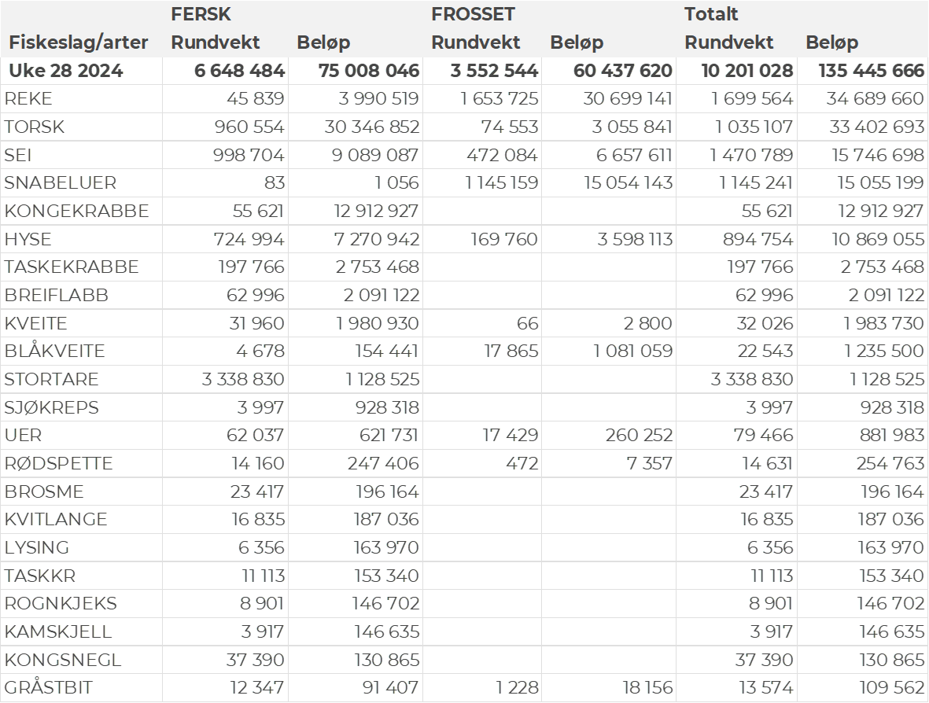

Frystomsetning
Foreløpige tall for norske båter i perioden viser 60 millioner kroner, ned fra 73 millioner kroner i uke 27. Omsetningen i uke 28 var i hovedsak fordelt på reke og snabeluer slik det framgår av tabell 1.

Når det gjelder landinger av fryst råstoff i uke 28 som bare delvis er omsatt, har vi følgende tall: Landingene utgjorde totalt 3.950 tonn, opp fra 1.170 tonn uka før. Det meste av landingene i uke 28 var reke (1.740 tonn levert av 5 båter) og snabeluer (1.400 tonn levert av 5 trålere). Trålerlandingene bestod i tillegg av vel 300 tonn sei og mindre kvanta andre arter. 3 snurrevadbåter landet 370 tonn, i hovedsak hyse.

Ferskomsetning
Omsetningen av ferskt råstoff i uke 28 utgjorde 75 millioner kroner, ned fra 89 millioner kroner uken før. Fordelt per art er det torsken som ligger på topp med 30 millioner av totalen, etterfulgt av kongekrabbe til verdi 13 millioner og sei til verdi 9 millioner. Verdier fra 7 millioner og lavere per art for resterende, verdier for alle arter fremgår av tabell 1. Til sammenligning hadde vi samme uka i fjor en ferskomsetning på 120 millioner kroner, da med 3.500 tonn sei til verdi 35 millioner kroner, der 2.300 tonn var tatt på not.

Omsetningen av fersk torsk i uke 28 utgjorde 960 tonn til verdi 30 millioner kroner, på samme nivå som uka før. 940 tonn levert i Finnmark, av det 560 tonn i vest- og 375 tonn i østfylket. Fordelt på redskap er 640 tonn tatt på snurrevad, 100 tonn på line/autoline, 80-90 tonn på hver av trål og garn, og 50 tonn på juksa. Trålkvantumet kom fra en leveranse i Rypefjord. Av snurrevadkvantumet var 430 tonn levert i Vest-Finnmark og 200 tonn i østfylket. Det meste av linekvantumet var levert i Øst-Finnmark, det samme gjaldt garn- og juksakvantumet.

Tabell 2 og 3 viser fordelingen av landingene av fersk torsk pr leveringssone og redskap (unntatt trål), med tilhørende snittpriser. De to tabellene er basert på omsetning av kvalitet A og ekstra, der alle leveringstilstander inngår, men der snittprisene er omregnet til sløyd uten hode-priser, eksklusiv restråstoff.

Tabell 2. Omsetning av fersk torsk, A og ekstra kvalitet fra norske båter i uke 28, 2024 sammenlignet med samme uke i fjor. Fra redskapene garn, jukse, line og snurrevad, eksklusiv restråstoff.
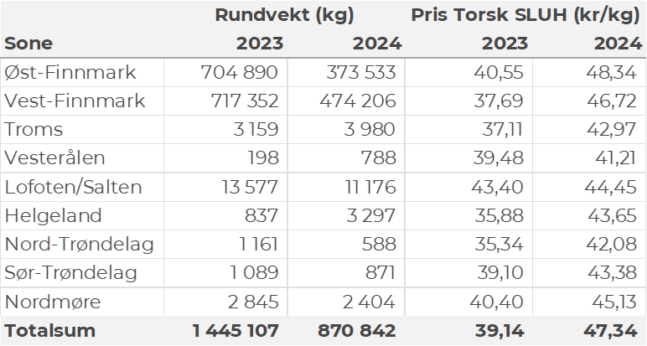

Tabell 3. Priser av fersk torsk per redskap, A og ekstra kvalitet fra norske båter i uke 28, 2024, eksklusiv restråstoff.
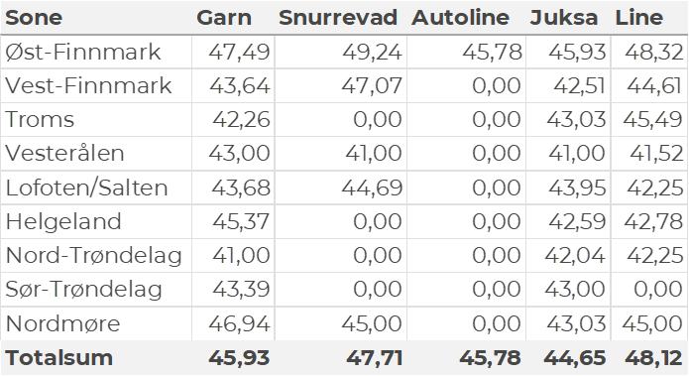
Omsetningen av fersk sei i uke 28 utgjorde 1.000 tonn til en verdi av 9,1 millioner kroner. Opp fra 700 tonn/6,4 millioner kroner uken før. Fangstene fordeler seg med 480 tonn tatt med snurrevad, 230 tonn på garn, 150 tonn på not, 90 tonn på juksa og mindre kvanta på trål og lina. Størst aktivitet i Vest-Finnmark som står for 560 tonn av totalen, etterfulgt av Øst-Finnmark med 280 tonn og Lofoten/Salten med 80 tonn. Mindre kvanta i resterende områder, jf. tabell 4.
Tabell 4: Omsetning av fersk sei, A og ekstra kvalitet fra norske båter i uke 28, 2024 sammenlignet med samme uke i fjor. Fra redskapene garn, jukse, line, snurrevad og not, eksklusiv restråstoff.
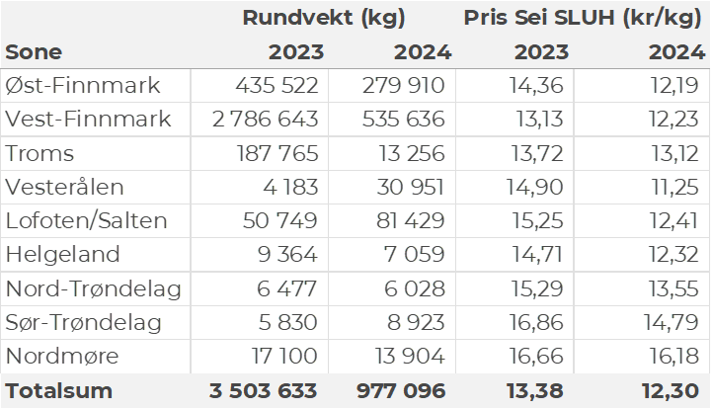

Kvantumet fersklevert hyse i uke 28 var 725 tonn til en verdi av 7,3 millioner kroner, som var opp fra 450 tonn/4,9 millioner kroner uken før. Snurrevad står for 640 tonn av totalen, etterfulgt av 70 tonn fra line/autoline. Størst kvantum levert Øst-Finnmark som står for 300 tonn av totalen, deretter følger Vest-Finnmark med 260 tonn og Lofoten med 160 tonn. Når det gjelder sistnevnte er det sist uke kommet i gang et snurrevadfiske, der et par båter har hatt godt brukbare fangster. Den geografiske fordelingen av hyselandingene framgår av tabell 5.

Tabell 5: Omsetning av fersk hyse, krokfanget, A og ekstra kvalitet fra norske båter i uke 28, 2024 sammenlignet med samme uke i fjor. Fra redskapene garn, jukse, line og snurrevad, eksklusiv restråstoff.
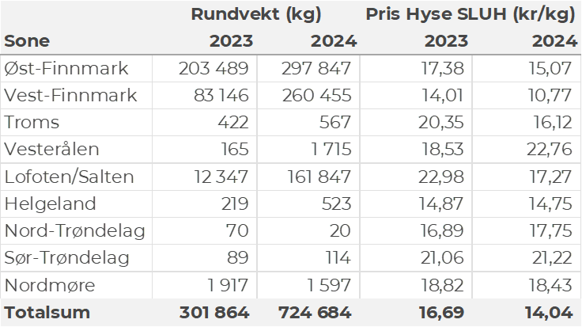
I uke 28 ble det omsatt 55,6 tonn kongekrabbe til en verdi av 13 millioner kroner, opp fra 39 tonn til verdi 11 millioner kroner uka før. 21 tonn ble tatt i det kvoteregulerte området av 82 båter, 33 tonn ble fisket av 59 båter utenfor det kvoteregulerte området og 691 kg er registrert i ungdomsfiske. Av totalkvantumet ble hele 29 tonn tatt i området rundt Magerøya, 7 tonn i Porsanger, 5 tonn i Kjøllefjorden og 4 tonn i Varangerfjorden. Kvantum under 3 tonn i resterende soner.
I løpet av uke 28 ble omsatt 46 tonn ferske reker til en verdi av 4,0 millioner kroner, opp fra 38 tonn og 3,5 millioner kroner uka før. Størst kvantum fanget i Varangerfjorden som står for 29 tonn av totalen, deretter følger Lyngenfjorden med 7 tonn og Reisafjorden med 4,5 tonn. Kvanta under 2,5 tonn i resterende soner og fangstfelt. Hittil i år er det omsatt 735 tonn ferske reker til verdi 64,8 millioner kroner. Til samme tid i fjor var det omsatt 602 tonn til verdi 54,5 millioner kroner.

Det ble i uke 26 omsatt 32 tonn fersk kveite til verdi 2,0 millioner kroner. En reduksjon fra 42 tonn/2,7 millioner kroner uken før. Denne gang var mest levert på Helgeland som står for 10 tonn av totalen, videre Vest-Finnmark med 6,9 tonn, Øst-Finnmark med 4,0 tonn og Lofoten/Salten med 3,2 tonn. Fra 2,4 tonn og lavere for resterende soner.

I løpet av uke 28 ble det omsatt 16,4 tonn fersk kvitlange til verdi 183 000 kroner. En nedgang fra 36 tonn til verdi 0,5 millioner kroner uken før. Størst aktivitet i Karlsøy med nesten 4 tonn av totalen, etterfulgt av Træna med 2 tonn.

Det ble i uke 28 omsatt 63 tonn breiflabb til en verdi av 2,1 millioner kroner, som er på samme nivå som de to ukene før. Størst aktivitet på Helgeland, Sør-Trøndelag og Nordmøre med 14-15 tonn på hver.

Øst-Finnmark
Fra omsetninga fra perioden i uke 28 i 2024 har vi følgende oversikt:
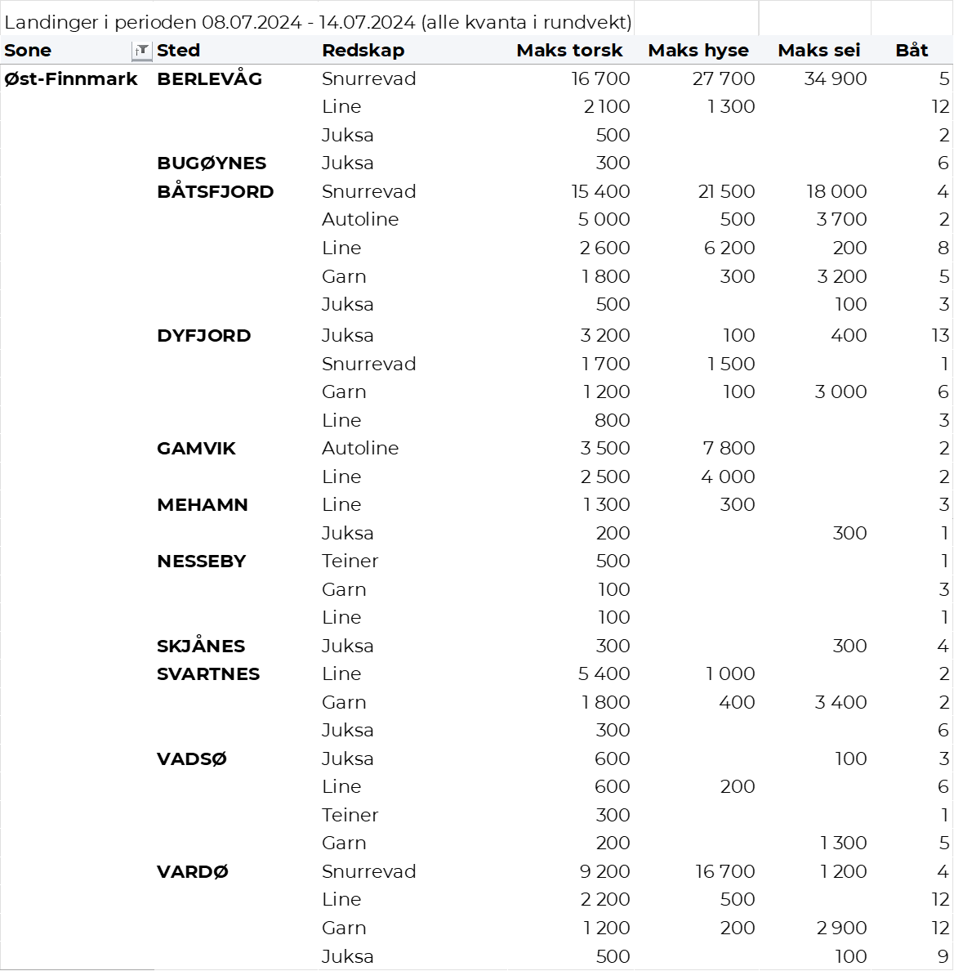

Vest-Finnmark
Fra omsetninga fra perioden i uke 28 i 2024 har vi følgende oversikt:
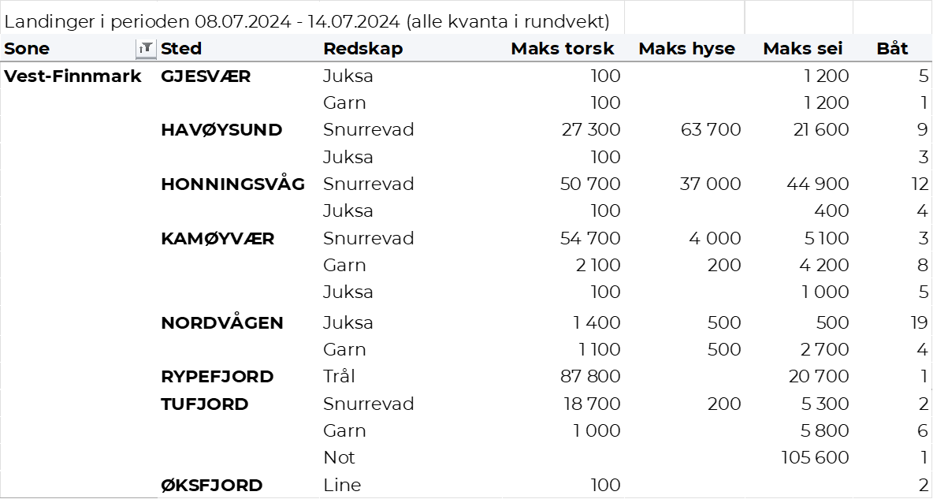
Troms
Fra omsetninga fra perioden i uke 28 i 2024 har vi følgende oversikt:
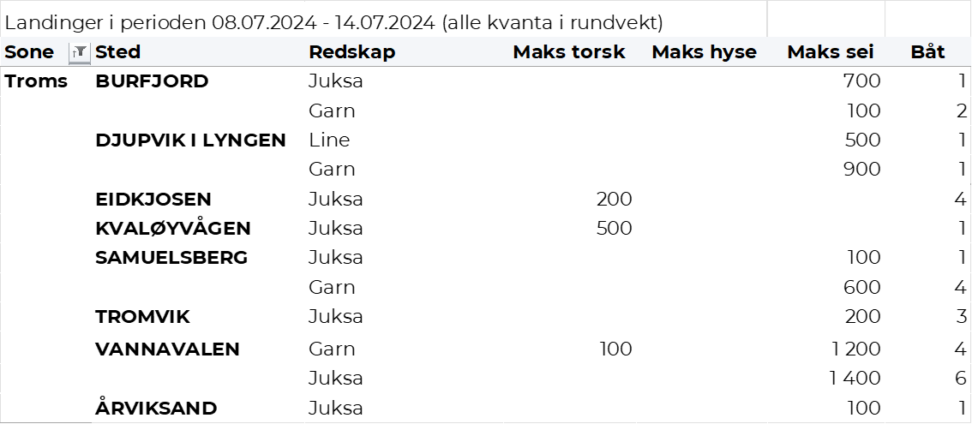
Vesterålen
Fra omsetninga fra perioden i uke 28 i 2024 har vi følgende oversikt:
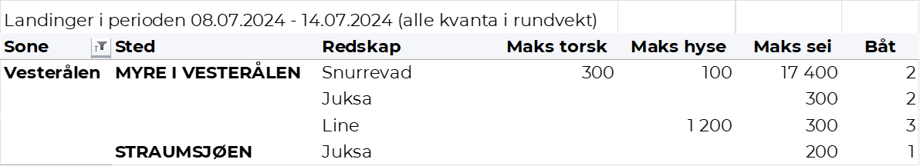
Lofoten/Salten
Fra omsetninga fra perioden i uke 28 i 2024 har vi følgende oversikt:
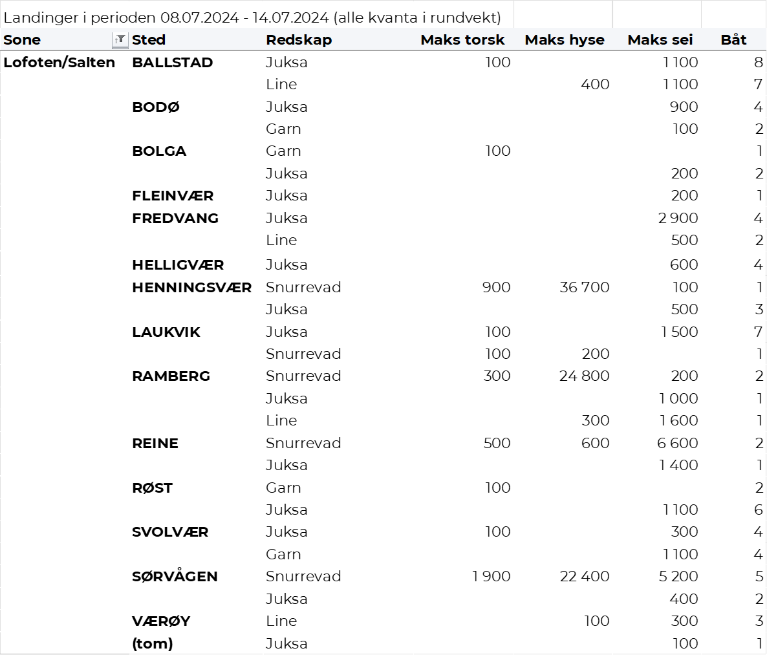
Helgeland-Nordmøre
Fra omsetninga fra perioden i uke 28 i 2024 har vi følgende oversikt:
